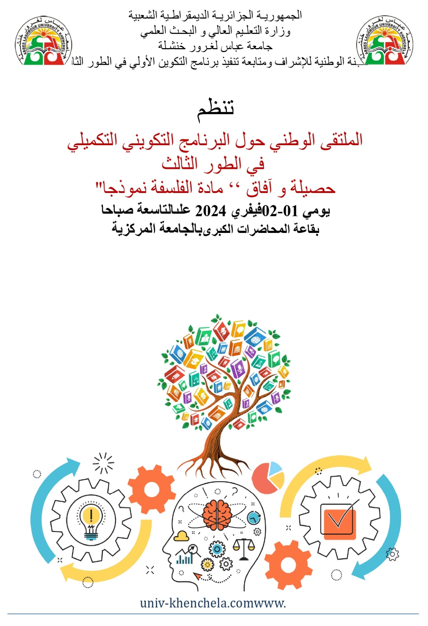
المحاضــــــــــــــــــرات
- محاضرة: أد زاوي حسين جامعة وهران
- محاضرة :أد اوراغ حفيظ جامعة هواري بومدين الجزائر (عن بعد)
- محاضرة: أد معيرش موسى جامعة عباس لغرور خنشلة
- مناقشة عامة
- يوم الجمعة 02 فيفري 2024
الجلسة ابتداء من الساعة ( 08:00) صباحا.
- الورشة الأولى : حوار الحضارات-الغيرية-مشكلات حول الحضارات.
- الورشة الثانية : الفلسفة والعلم - الإبداع-ابستمولوجيا-البحث العلمي.
- الورشة الثالثة :الأخلاق من النظري إلى التطبيقي –الأخلاقيات التطبيقية-الأخلاقيات ومستقبل الإنسان.
الساعة العاشرة 10:00 صباحا:الانتهاء من أشغال الو رشات وتلاوة التوصيات.
الساعة الحادية عشر 11:00 صباحا: اختتام الملتقى.






البرنامج: يومي 01-02 فيفري 2024
يوم الخميس 01 فيفري 2024

الجلسة الافتتاحية: ابتداء من الساعة التاسعة ( 09:00) صباحا.
- مدير الجامعة.
- وزير التعليم العالي و البحث العلمي.
- المدير العام للتعليم والتكوين بوزارة التعليم العالي والبحث العلمي.
- رئيس الندوة الجهوية للشرق.
- رئيس الندوة الجهوية للوسط.
- رئيس الندوة الجهوية للغرب.
- رئيس اللجنة الوطنية للتكوين في الدكتوراه
- رئيس اللجنة البيداغوجية لمادة الفلسفة
- منسقخلية التكوين في الطور الثالث

الديباجــة:

إن ترقية البحث العلمي وتطويره من الأولويات الأساسية التي تعمل وزارة التعليم العالي والبحث العلمي، والمؤسسات الجامعية على تجسيده وترقيته، ويعتبر التكوين في الطور الثالث إحدى الآليات الأساسية لتكريس هذا المبدأوتطبيقه على أرض الواقع.والذي حضي بتعديل نوعي تبنته الوزارة الوصية بواسطة اللجنة الوطنية لمتابعة التكوين في الدكتوراه، من خلال إضفاء طابع تكوين موحد لكل طلبة الدكتوراه بموجب القرار رقم 1419 المؤرخ في 24 ديسمبر 2022،بواسطة أربعة (4) مواد تكميلية تمكنهم من اكتساب معارف وتوظيفها في عدة مجالات تحضيرا لأطروحة الدكتوراه.
وتعتبر مادة الفلسفة أحد أهم هذه الدعائم المعرفية التي تجسد من خلالها برنامج التكوين التكميليي للطور الثالث بهدف تعزيز الفكر النقدي لطالب الدكتوراه، وتعزيز مكانة الأخلاقيات في البحث العلمي ،وهي المبادئ والمعارف التي تلقاها الطالب طيلة سنة من التكوين النظري والعملي في شكل محاضرات وورشات وملتقيات حضورية وعن طريق دروس عبر الخط.
يهدف هذا الملتقى إلى إجراء دراسة تحليلية لمادة الفلسفة، وفقا للبرنامج المسطر لها ،والذي استفاد منه كل طلبة الطور الثالث بمختلف تخصصاتهم سواء للعلوم الإنسانيةأو العلوم التطبيقية التقنية ،مايجعل من الضرورة الوقوف على تقديم حوصلة تقييميه تحدد الايجابيات والنقائص وما يمكن تداركه من خلال ما أفرزته سنة من التكوين العلمي والعملي.وهو ماسيعرض على لجنة من الخبراء والأساتذة الباحثين في مادة الفلسفة ، بتأطير رئيسه وأعضاء اللجنة الوطنية البيداغوجية لمادة الفلسفة.

